[科主任领衔！江苏省人民医院心内科研究涉嫌图像操纵遭撤稿](https://mp.weixin.qq.com/s?__biz=MzkyNzY3NzY3Nw==&mid=2247500055&idx=1&sn=3fa64981516d407a090fe7682ee99179&chksm=c33421539a1a4e318fdc3136a029e8227c7eadea46ea6fd7ee72c9a0c6ec3af55766e91d911d&scene=126&sessionid=1743095182)

[学术深瞳](javascript:void(0);)2025-03-27 11:39:54广东

近日，发表于《Amino Acids》期刊的研究**‘Alamandine attenuates hypertension and cardiac hypertrophy in hypertensive rats’ Alamandine缓解高血压大鼠的心肌肥厚和高血压症状**（doi: 10.1007/s00726-018-2583-x ）因实验数据问题被撤回。该研究由Chi Liu , Chuan-Xi Yang , Xi-Ru Chen , Bo-Xun Liu , Yong Li , Xiao-Zhi Wang , Wei Sun , **Peng Li**（通讯作者）, **Xiang-Qing Kong**（通讯作者，科主任）共同完成，通讯单位为南京医科大学附属第一医院（江苏省人民医院）心内科。

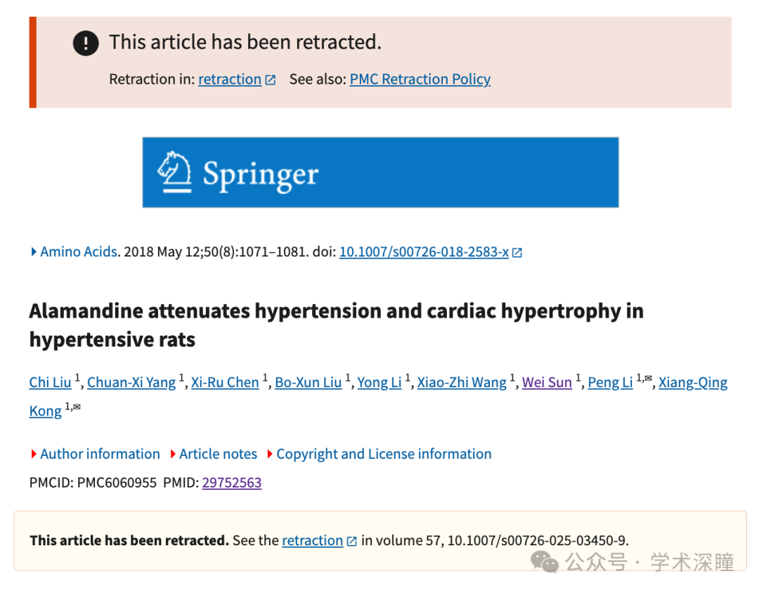

**2024年4月评论人Actinopolyspora biskrensis指出：**

图 3B 所示的两张经过不同处理的图像中似乎出现了一簇细胞，但周围区域并不相同，这表明这不是同一样本的两张重叠图像。

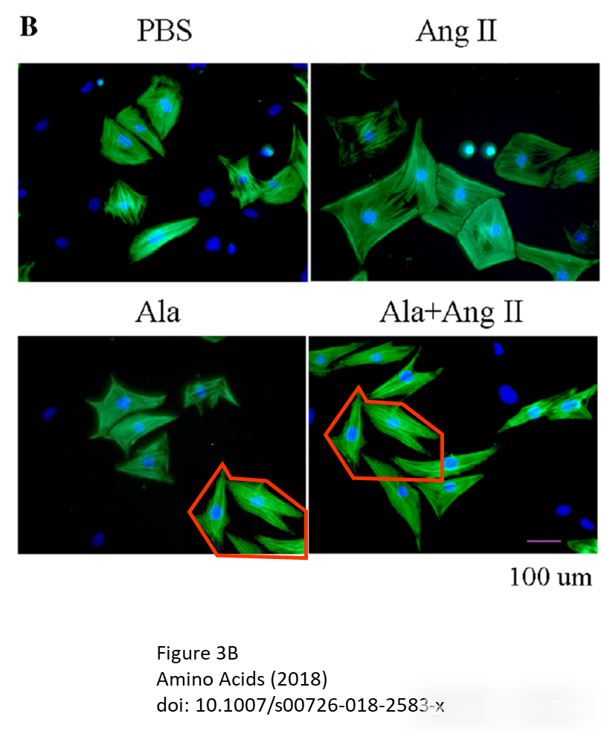

**2025年3月评论人Hoya camphorifolia发布了本文的撤稿声明：**

已于 2025 年 3 月 26 日撤回。

主编已撤回此论文。发表后，有人对论文中一些图表的数据提出了疑虑，具体包括：

* 图 3b 中 Ala 图像右下角的细胞簇与 Ala+Ang II 图像左上角的细胞簇高度相似；
* 图 4B 中 MrgD 和图 6C 中 PKA 的western blot背景在第 2 和第 3 条之间似乎有垂直断裂，而对应的 GAPDH 的western blot背景则连续；
* 图 2A 中 SHR-Saline 组的心脏图像似乎在水平方向上被拉伸，相对于其他三组。

因此，主编对所呈现的数据不再有信心。

Peng Li 不同意此撤稿。其他作者未对出版方关于撤稿的任何沟通作出回应。

**评论人Rhipidura albiventris发布了本文的资助信息：**

### 致谢

本研究得到了以下资助：

* 国家自然科学基金（资助号：81400315、81627802 和 81570247）
* 江苏省六大人才高峰计划（资助号：2015-WSN-29）
* 江苏省高等教育特色学科发展优先发展计划（PAPD）

Wei Sun博士是心血管疾病转化医学协同创新中心的助理研究员，Xiangqing Kong博士是心血管疾病转化医学协同创新中心的研究员。

消息来源：

https://pubpeer.com/publications/73E4DCD4457A3B5C7691C4B697473A#3

如需论文查重，请联系微信号xueshushentong

[#江苏省人民医院](https://mp.weixin.qq.com/mp/appmsgalbum?__biz=MzkyNzY3NzY3Nw==&action=getalbum&album_id=3660797958854967304#wechat_redirect)